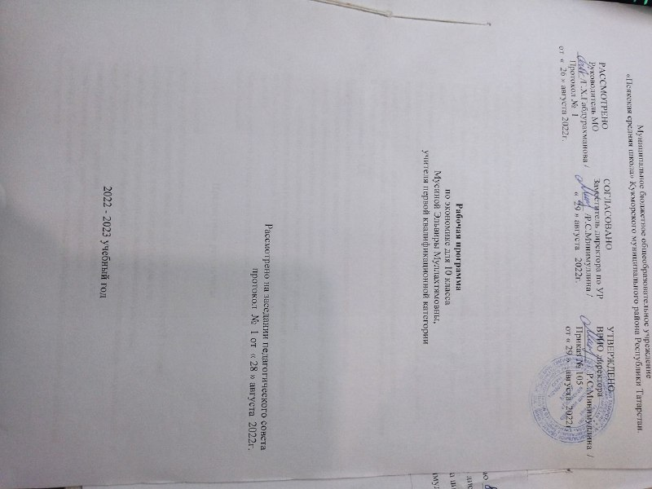

Планируемые результаты освоения учебного предмета
Личностные результаты
1.Сформированность мировоззрения, соответствующего современному уровню экономического знания, включающего знания истории экономической мысли, современной экономической теории и прикладных экономических наук.
2.Сформированность субъектной позиции учащегося (самоопределение и самореализация в сфере экономических отношений), а также умения оценивать и аргументировать собственную точку зрения по экономическим проблемам.
3.Сформированность гражданской позиции ученика как активного и ответственного члена российского общества, осознающего свои экономические права и обязанности, уважающего свою и чужую собственность.
Метапредметные результаты
Регулятивные УУД
- Владение умения принимать рациональные решения в ситуациях экономического выбора (в качестве потребителя, производителя, покупателя, продавца, заёмщика, акционера, налогоплательщика) в условиях относительной ограниченности доступных ресурсов;
- Владение умением умение разрабатывать и реализовывать проекты экономического и междисциплинарного характера, в том числе исследовательские проекты;
Познавательные УДД
- Владение базовыми методами научного познания, используемыми в экономике, включая умения:
- Осуществлять поиск актуальной экономической информации в различных источниках (оригинальные тексты, нормативные акты, интернет-ресурсы, научная и учебная литература);
Коммуникативные УДД
- делать анализ, синтез, обобщение, классификацию, систематизацию экономических явлений и процессов;
- выявлять причинно-следственные, функциональные, иерархические связи между экономическими явлениями и процессами:
  - прогнозировать развитие экономических процессов.
- Владение умением понимать и раскрывать смысл суждений и высказываний авторов культурных текстов и приводить аргументы в подтверждение собственной позиции;
- Владение умением осуществлять рефлексию собственной учебной и практической деятельности.
Предметные результаты
Обучающиеся научится:
- Основные концепции экономики
- Определять границы применимости методов экономической теории;
- анализировать проблему альтернативной стоимости;
- объяснять проблему ограниченности экономических ресурсов;
- представлять в виде инфографики кривую производственных возможностей и характеризовать ее;
- иллюстрировать примерами факторы производства;
- характеризовать типы экономических систем;
- различать абсолютные и сравнительные преимущества в издержках производства.
Микроэкономика
- Анализировать структуру бюджета собственной семьи;
- строить личный финансовый план;
- анализировать ситуацию на реальных рынках с точки зрения продавцов и покупателей;
- принимать рациональные решения в условиях относительной ограниченности доступных ресурсов;
- анализировать собственное потребительское поведение;
- определять роль кредита в современной экономике;
- применять навыки расчета сумм кредита и ипотеки в реальной жизни;
- объяснять на примерах и представлять в виде инфографики законы спроса и предложения;
- определять значимость и классифицировать условия, влияющие на спрос и предложение;
- приводить примеры товаров Гиффена;
- объяснять на примерах эластичность спроса и предложения;
- объяснять и отличать организационно-правовые формы предпринимательской деятельности;
- приводить примеры российских предприятий разных организационно-правовых форм;
- объяснять практическое назначение франчайзинга и сферы его применения;
- различать и представлять посредством инфографики виды издержек производства;
- анализировать издержки, выручку и прибыль фирмы;
- объяснять эффект масштабирования и мультиплицирования для экономики государства;
- объяснять социально-экономическую роль и функции предпринимательства;
- сравнивать виды ценных бумаг;
- анализировать страховые услуги;
- определять практическое назначение основных функций менеджмента;
- определять место маркетинга в деятельности организации;
- приводить примеры эффективной рекламы;
- разрабатывать бизнес-план;
- сравнивать рынки с интенсивной и несовершенной конкуренцией;
- называть цели антимонопольной политики государства;
- объяснять взаимосвязь факторов производства и факторов дохода;
- приводить примеры факторов, влияющих на производительность труда.
Обучающиеся получит возможность научиться:
- Основные концепции экономики
- Критически осмысливать актуальную экономическую информацию, поступающую из разных источников, и формулировать на этой основе собственные заключения и оценочные суждения;
- анализировать события общественной и политической жизни с экономической точки зрения, используя различные источники информации;
- владеть приемами работы с аналитической экономической информацией;
- оценивать происходящие события и поведение людей с экономической точки зрения;
- использовать приобретенные знания для решения практических задач, основанных на ситуациях, связанных с описанием состояния российской экономики;
- анализировать экономическую информацию по заданной теме в источниках различного типа и источниках, созданных в различных знаковых системах (текст, таблица, график, диаграмма, аудиовизуальный ряд и др.).
- Микроэкономика
- Применять полученные теоретические и практические знания для определения экономически рационального, правомерного и социально одобряемого поведения;
- оценивать и принимать ответственность за рациональные решения и их возможные последствия для себя, своего окружения и общества в целом;
- критически осмысливать актуальную экономическую информацию по микроэкономике, поступающую из разных источников, и формулировать на этой основе собственные заключения и оценочные суждения;
- объективно оценивать и анализировать экономическую информацию, критически относиться к псевдонаучной информации, недобросовестной рекламе в средствах массовой информации;
- использовать приобретенные ключевые компетенции по микроэкономике для самостоятельной исследовательской деятельности в области экономики;
- применять теоретические знания по микроэкономике для практической деятельности и повседневной жизни;
- понимать необходимость соблюдения предписаний, предлагаемых в договорах по кредитам, ипотеке, вкладам и др.;
- оценивать происходящие события и поведение людей с экономической точки зрения;
- сопоставлять свои потребности и возможности, оптимально распределять свои материальные и трудовые ресурсы, составлять личный финансовый план;
- рационально и экономно обращаться с деньгами в повседневной жизни;
- создавать алгоритмы для совершенствования собственной познавательной деятельности творческого и поисково-исследовательского характера;
- решать с опорой на полученные знания практические задачи, отражающие типичные жизненные ситуации;
- грамотно применять полученные знания для исполнения типичных экономических ролей: в качестве потребителя, члена семьи и гражданина;
- моделировать и рассчитывать проект индивидуального бизнес-плана.
Содержание учебного материала
№ | Наименование разделов | Краткое содержание разделов
1 | Основные концепции экономики | Предмет и метод экономической науки. Свободные и экономические блага. Альтернативная стоимость. Кривая производственных возможностей. Факторы производства и факторные доходы. Выгоды обмена. Абсолютные и сравнительные преимущества. Типы экономических систем.
2 | Микроэкономика | Рациональный потребитель. Полезность и потребительский выбор. Защита прав потребителя. Семейный бюджет. Источники семейных доходов. Реальные и номинальные доходы семьи. Основные виды расходов семьи. Потребительский кредит. Ипотечный кредит. Кредитование: его роль в современной экономике домохозяйств, фирм и государств. Плюсы и минусы(риски) кредитования граждан.  Функционирование рынка. Спрос, величина спроса, закон спроса, индивидуальный и рыночный спрос. Товары Гиффена. Факторы спроса. Эластичность спроса по цене. Эластичность спроса по доходу. Нормальные блага, товары первой необходимости и товары роскоши. Заменяющие и дополняющие товары, перекрестная эластичность спроса. Предложение, величина предложения, закон предложения, индивидуальное и рыночное предложение. Факторы предложения. Эластичность предложения. Рыночное равновесие, равновесная цена.  Фирма и ее цели. Организационно-правовые формы предприятий по российскому законодательству. Франчайзинг. Экономические и бухгалтерские затраты и прибыль. Показатели выпуска фирмы: общий, средний и предельный продукт переменного фактора производства. Закон убывающей отдачи. Амортизационные отчисления. Необратимые издержки. Постоянные и переменные издержки. Средние и предельные переменные издержки. Эффект масштаба. Предельные издержки и предельная выручка фирмы. Максимизация прибыли.  Предпринимательство, его виды и мотивы. Основные источники финансирования бизнеса. Ценные бумаги и рынок ценных бумаг. Финансовые институты. Страховые услуги. Основные принципы менеджмента. Основные элементы маркетинга. Реклама. Бизнес-план.  Рыночные структуры. Совершенная конкуренция. Монополия, виды монополий. Ценовая дискриминация. Монополистическая конкуренция. Олигополия. Монопсония. Политика защиты и антимонопольное законодательство. Коррупция-фактор, препятствующий экономическому росту. Потери экономики от коррупции.  Рынки факторов производства. Производный спрос. Рынок труда. Спрос фирмы на труд. Предложение труда для отдельной фирмы. Минимальная оплата труда. Дискриминация на рынке труда. Роль профсоюзов. Рынки земли. Экономическая рента. Рынок капитала. Дисконтирование.
Календарно тематическое планирование
№ |  | Тема урока | Дата |  | Примечание
 |  | Тема урока | план | факт | Примечание
 | Предмет и метод экономической науки. |  | 01.09.
 | Экономика как наука и как хозяйство |  | 05.09.
 | Уровни экономики |  | 08.09.
 | Структура экономики: производство, распределение, обмен, потребление |  | 12.09.
 | Фундаментальные проблемы экономики. Основные вопросы экономики |  | 15.09.
 | Свободные и экономические блага. |  | 19.09.
 | Альтернативная стоимость. |  | 22.09.
 | Кривая производственных возможностей. |  | 26.09.
 | Факторы производства и факторные доходы. |  | 29.10.
 | Выгоды обмена. Разделение труда. Специализация |  | 03.10.
 | Виды обмена. |  | 06.10.
 | Абсолютные и сравнительные преимущества. |  | 10.10.
 | Типы экономических систем. |  | 13.10.
 | Традиционная экономика |  | 17.10.
 | Административно-плановая система |  | 20.10.
 | Рыночная экономика. Преимущества и недостатки |  | 24.10.
 | Смешанная экономика |  | 27.11.
 | Экономические теории: история и современность |  | 07.11.
 | Рациональный потребитель. |  | 10.11.
 | Полезность и потребительский выбор. |  | 14.11.
 | Защита прав потребителя. |  | 17.11.
 | Семейный бюджет. Источники семейных доходов. |  | 21.11.
 | Реальные и номинальные доходы семьи. Основные виды расходов семьи. |  | 24.11.
 | Потребительский кредит. Ипотечный кредит. |  | 28.11.
 | Функционирование рынка. |  | 01.12.
 | Спрос, величина спроса, закон спроса, индивидуальный и рыночный спрос. Товары Гиффена. |  | 05.12.
 | Факторы спроса. Эластичность спроса по цене. Эластичность спроса по доходу. |  | 08.12.
 | Нормальные блага, товары первой необходимости и товары роскоши. |  | 12.12.
 | Заменяющие и дополняющие товары, перекрестная эластичность спроса. |  | 15.12.
 | Предложение, величина предложения, закон предложения, индивидуальное и рыночное предложение. |  | 19.12.
 | Факторы предложения. Эластичность предложения. |  | 22.12.
 | Рыночное равновесие, равновесная цена. |  | 26.01
 | Фирма и ее цели. Организационно-правовые формы предприятий по российскому законодательству. |  | 09.01.
 | Франчайзинг. |  | 12.01.
 | Экономические и бухгалтерские затраты и прибыль. |  | 16.01.
 | Показатели выпуска фирмы: общий, средний и предельный продукт переменного фактора производства. |  | 19.01.
 | Закон убывающей отдачи. |  | 23.01
 | Амортизационные отчисления. Необратимые издержки. |  | 26.01.
 | Постоянные и переменные издержки. Средние и предельные переменные издержки. |  | 30.01.
 | Эффект масштаба. Предельные издержки и предельная выручка фирмы. Максимизация прибыли. |  | 02.02.
 | Предпринимательство, его виды и мотивы. |  | 06.02.
 | Основные источники финансирования бизнеса. |  | 09.02.
 | Ценные бумаги и рынок ценных бумаг. |  | 13.02.
 | Финансовые институты. Фондовая биржа. |  | 16.02.
 | Банки и банковская система. |  | 20.02.
 | Центральный банк, монетарная политика. |  | 27.02.
 | Виды банковских операций |  | 02.03.
 | Страховые услуги. |  | 06.03.
 | Основные принципы менеджмента. |  | 09.03.
 | Основные элементы маркетинга. Реклама. |  | 13.03.
 | Бизнес-план. |  | 16.03.
 | Рыночные структуры. |  | 20.03.
 | Совершенная конкуренция. |  | 23.03.
 | Монополия, виды монополий. Ценовая дискриминация. |  | 03.04.
 | Монополистическая конкуренция. |  | 06.04.
 | Олигополия. Монопсония. |  | 10.04.
 | Политика защиты конкуренции и антимонопольное законодательство. |  | 13.04.
 | Рынки факторов производства. |  | 17.04
 | Производный спрос. |  | 20.04
 | Рынок труда. Спрос фирмы на труд. |  | 24.04.
 | Предложение труда для отдельной фирмы. |  | 27.04.
 | Минимальная оплата труда. |  | 01.05
 | Дискриминация на рынке труда. Роль профсоюзов. |  | 04.05.
 | Рынки земли. Экономическая рента. |  | 08.05.
 | Рынок капитала. Процент |  | 11.05.
 | Дисконтирование. |  | 15.05.
 | В каких случаях фирме целесообразно инвестировать |  | 18.05
 | Значение грамотного экономического поведения |  | 22.05.
 | Промежуточная аттестация |  | 25.05.
 | Работа над ошибками. Итоговый урок |  | 29.05



